四川省绿色建筑设计自评估报告
(公共建筑)

申报项目名称： 生生不息城市密集空间菜市场
申报单位名称：
参与单位名称：
建筑类型： 公共建筑
目标星级： ★ 自评分数: 79.35
自评依据： 《四川省绿色建筑评价标准》DBJ51/ T009-2018

填写说明（必读）
1、本报告适用于申请绿色建筑设计评价标识，由申报单位填写。
2、封面的“申报项目名称”、“申报单位名称”、“参与单位名称”应与《申报书》保持一致。
3、各类指标汇总表中，控制项的填写方式：在“达标/得分”列内填写，达标填写“√”；不参评填写“—”。得分项的填写方式：在“达标/得分”列内填写实际得分；在“不参评分”列内填写不参评分；其它空白格填写“0”。
4、条文中，如因项目实际情况致使某些条文不参评，请在该条文“评价要点”中阐明原因，并在“实际提交证明材料”中提供证明材料。
5、“实际提交材料”文本框中填写实际提交材料的全称、查阅路径。证明材料路径宜详细，定位到所需证明材料。
6、本报告样式在不删除技术内容和要求前提下，可根据项目申报需要进行编辑性修改。
7、换算得分按四舍五入保留小数点后一位，自评总分按四舍五入简化为一个自然数。
8、本报告中涉及数字指标的，宜保留到小数点后二位。

一、自评总述
经自评估，本项目的规划设计阶段控制项全部达标，评分项与加分项的分值达到设计阶段 2 星级的标准。各章节得分情况见表1：
表 1 项目规划设计阶段自评得分情况
 | 节地与室外环境 | 节能与能源利用 | 节水与水资源利用 | 节材与材料资源利用 | 室内环境质量 | 提高与创新
总分 | 100 | 100 | 100 | 100 | 100 | 10
不参评分 | 0 | 0.0 | 0 | 10 | 25 | —
适用总分 | 100 | 100.0 | 100 | 90 | 75 | —
实际得分 | 0 | 84.0 | 69 | 62 | 61 | 0
评分项得分Qi | 84.0 | 69.0 | 68.9 | 81.3 | 46.0 | 10.0
评分项权重值ωi | 0.16 | 0.28 | 0.18 | 0.19 | 0.19 | 1.00
加权得分ωiQi | 13.44 | 19.32 | 12.4 | 15.45 | 8.74 | 10.0

自评总分： 79.35 ；
申报星级评分要求：50；
项目概况：

二、项目效果图
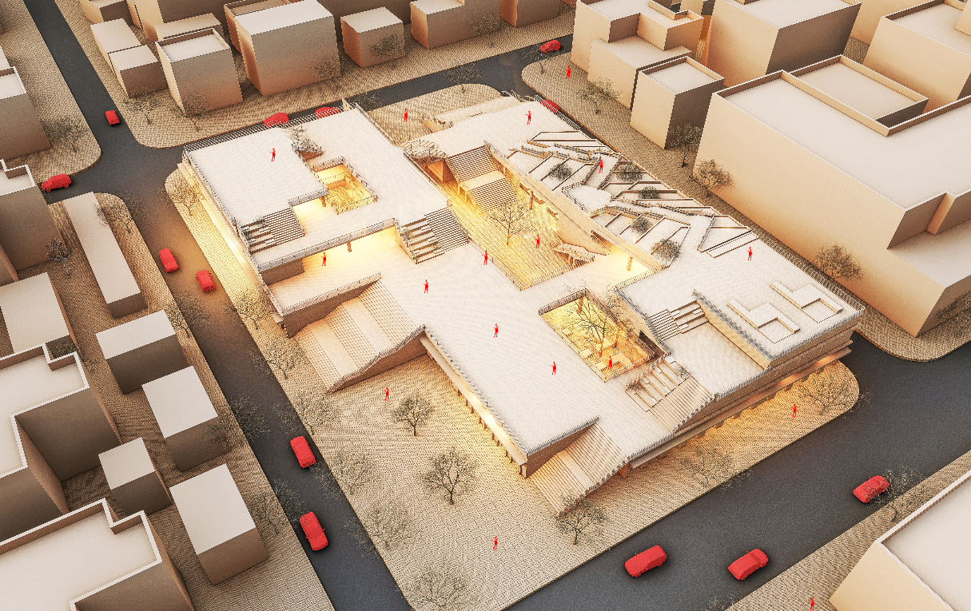

三、自评内容
5 节地与室外环境
子项 | 条文编号 | 条文 | 满分 | 不参评分 | 达标/得分
控制项 | 5.1.1 | 选址合规 | / | — | √
控制项 | 5.1.2 | 场地安全 | / | — | √
控制项 | 5.1.3 | 无超标污染源 | / | — | √
控制项 | 5.1.4 | 规划布局 | / | — | √
控制项 | 5.1.5 | 植物种植 | / | — | √
评分项 | 5.2.1 | 土地利用 | 19 | 0 | 19
评分项 | 5.2.2 | 绿化用地 | 9 | 0 | 8
评分项 | 5.2.3 | 地下空间 | 6 | 0 | 4
评分项 | 5.2.4 | 光污染防预 | 4 | 0 | 2
评分项 | 5.2.5 | 场地环境噪声 | 4 | 0 | 4
评分项 | 5.2.6 | 场地内风环境 | 6 | 0 | 5
评分项 | 5.2.7 | 降低热岛强度 | 4 | 0 | 3
评分项 | 5.2.8 | 交通设施 | 9 | 0 | 6
评分项 | 5.2.9 | 无障碍设计 | 3 | 0 | 3
评分项 | 5.2.10 | 停车场所 | 6 | 0 | 3
评分项 | 5.2.11 | 公共服务 | 6 | 0 | 6
评分项 | 5.2.12 | 生态补偿措施 | 3 | 0 | 3
评分项 | 5.2.13 | 雨水专项设计 | 9 | 0 | 9
评分项 | 5.2.14 | 雨水专项设计 | 6 | 0 | 3
评分项 | 5.2.15 | 绿化设计 | 6 | 0 | 6
合计 |  |  | 100.0 | 0.0 | 84.0

